HYNDLAND SECONDARY

NATIONAL 5 FRENCH

CONTEXT: CULTURE PLANNING A VISIT

C:\Documents and Settings\Roxy\Local Settings\Temporary Internet Files\Content.IE5\RHT3WQKQ\MC900410885[1].wmf

READING HOLIDAYS

**LES VACANCES**

A **OÙ** ?

1. Au bord de la mer a. holiday camp
2. à la montagne b. England
3. à la plage c. United States
4. à la campagne d. beach
5. en colonie de vacances e.Austria
6. à la maison f. mountains
7. aux Etats Unis g. countryside
8. en Angleterre h. at home
9. en Autriche i. friends’ place
10. chez des amis j. seaside

**B COMBIEN DE TEMPS?**

1. une semaine a. five days
2. cinq jours b. ten days
3. quinze jours c .a week
4. dix jours d. a fortnight
5. trois semaines e .a month
6. un mois f. three weeks
7. une quinzaine g. two weeks

**C AVEC QUI ?**

1. avec mes parents a. with family
2. en groupe scolaire b. with friends
3. avec mes amis c. alone
4. avec ma famille d. with parents
5. tout seul e. with a school group

**D HÉBERGEMENT ?**

1. dans une auberge de jeunesse a. flat
2. dans un hôtel b. hotel
3. dans un appartement c. bed and breakfast
4. dans un camping d. youth hostel
5. dans une chambre d’hôte e. campsite

**E ACTIVITÉS** **QUAND ?**

1. la natation a. guided tour 1. Le soir a. morning
2. se bronzer b. sun bathing 2. Le matin b. after lunch
3. visite guidée c.shopping 3. L’après-midi c. afternoon
4. les magasins d.swimming 4. Tous les jours d.evening
5. la lecture e. reading 5.après le déjeuner e.every day

Les Vacances en Bretagne

L’année prochaine , au mois d’août, je vais passer mes vacances au bord de la mer. Je vais aller à Carnac, en Bretagne,et on va louer une maison. On va y rester quinze jours. On espère trouver une maison avec un grand jardin et une piscine.

Je vais aller avec ma famille: mon père, ma mère et mes deux soeurs. Pendant la deuxième semaine, des amis de mes parents vont venir nous voir avec leur chien, Rococo. Ce sera génial pour moi, parce que mes deux soeurs sont plutôt ennuyeuses, à mon avis.

On peut faire plein d’activités là-bas en Bretagne. On peut aller à la plage tous les jours pour se baigner, car il fait du soleil et assez chaud: vingt-cinq degrés, je crois. Je voudrais bien apprendre à faire de la planche à voile, mais c’est très difficile.

On va visiter le marché à Carnac où l’on peut acheter des souvenirs, et on peut voir les pierres levées. On dit que c’est vraiment impressionnant.

J’aimerais mieux passer les vacances avec des copains, pas avec ma famille. Passer les vacances en famille, c’est ennuyeux, mais mes parents sont de l’avis que je suis encore trop jeune.

MC900366188[1]

|  |  |  |  |
| --- | --- | --- | --- |
| Where exactly? | People going? | Sporting activities? | Tourist activities? |

Mes vacances de rếves

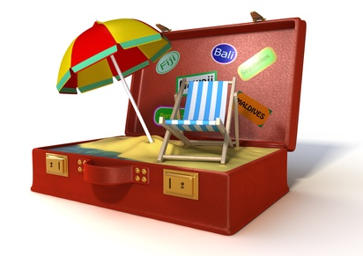

*Tamaris les Bains, le 15 septembre 2013*

*Chers amis,*

*Je vous écris*[*cette*](http://www.bonjourdefrance.com/n1/qcm/a12t.htm)*carte de France où je passe trois semaines de vacances. Il fait un temps magnifique. La*[*plage*](http://www.bonjourdefrance.com/n1/qcm/a12t.htm)*est très près de mon hôtel, à seulement cinq minutes*[*à pied*](http://www.bonjourdefrance.com/n1/qcm/a12t.htm)*.   
Je vais*[*me baigner*](http://www.bonjourdefrance.com/n1/qcm/a12t.htm)*tous les matins, c'est le rêve ! Le midi, en général, je*[*déjeune*](http://www.bonjourdefrance.com/n1/qcm/a12t.htm)*dans un petit restaurant. J'aime bien la*[*cuisine locale*](http://www.bonjourdefrance.com/n1/qcm/a12t.htm)*. Ici, on mange beaucoup de*[*fruits de mer*](http://www.bonjourdefrance.com/n1/qcm/a12t.htm)*, de poissons et de légumes. Après le déjeuner, je prends un café à la*[*terrasse*](http://www.bonjourdefrance.com/n1/qcm/a12t.htm)*d'un petit bar. Je connais maintenant le*[*patron*](http://www.bonjourdefrance.com/n1/qcm/a12t.htm)*. Il aime bien*[*bavarder*](http://www.bonjourdefrance.com/n1/qcm/a12t.htm)*avec les clients... Je fais des progrès en français. Demain, je pars à la campagne en vếlo avec des amis autrichiens et nous allons faire*[*un pique-nique*](http://www.bonjourdefrance.com/n1/qcm/a12t.htm)*. Bon, je dois préparer mes affaires, alors je finis la lettre ici.*

*Bises,*

*Rose*

***Complete the gaps in the text:-***

*I’m writing this card in France where I’m spending\_\_\_\_\_\_\_\_\_\_ on holiday. The weather is \_\_\_\_\_\_\_\_\_. The \_\_\_\_\_\_\_\_\_ is very near my hotel, just five minutes’ walk.*

*I go\_\_\_\_\_\_\_\_\_ every morning. It’s a dream! I usually have lunch in a little restaurant. I like the local food. Here they eat a lot of \_\_\_\_\_\_\_, fish and \_\_\_\_\_\_\_\_\_.. After lunch I have a coffee on the terrace. I know the owner now and he likes to \_\_\_\_\_ to the customers. My French is \_\_\_\_\_\_\_\_\_ and tomorrow I’m going on a picnic with\_\_\_\_\_\_\_. I’d better get my things ready, so I’ll finish now.***Les Français aiment la campagne**  C:\Documents and Settings\Roxy\Local Settings\Temporary Internet Files\Content.IE5\58D2LL2K\MC900056275[1].wmf

Le tourisme de nature est très à la mode

Le tourisme rural, le tourisme de montagne, le tourisme ornithologique (d’observation des espèces d’oiseaux), et les séjours de pêche, sont ce qu’on appelle «le tourisme vert», ou «le tourisme de nature».

Il est évident que les Français aiment cette forme de vacances, particulièrement les habitants de Paris et des grandes villes, parce que pour eux les vacances à la campagne sont une sorte de retour au calme après le bruit et le stress de la vie quotidienne.

De plus, les Français prennent des vacances moins longues qu’avant, mais ils partent plus souvent. Ils cherchent donc des destinations assez proches: la campagne attire des couples et des familles avec des activités comme les circuits VTT, les sports nautiques, ou l’équitation.

1. Give 3 examples of nature tourism.
2. What group of people particularly like this kind of holiday and why?
3. How have holidays changed for the French compared with those in the past?
4. What kind of sporting activities attract tourists to the countryside?

**LE CAMPING EN FRANCE** C:\Documents and Settings\Roxy\Local Settings\Temporary Internet Files\Content.IE5\C1N8UMFQ\MC900287585[1].wmf

La France est un pays idéal pour faire du camping. Avec plus de 11 000 terrains de camping repartis à travers le pays, la France offre un choix de campings unique en Europe. La France détient le plus grand nombre de campings en Europe, devant la Grande Bretagne, l’Allemagne et l’Italie.

On peut faire du camping dans n’importe quelle région de la France : au bord d’une plage, d’un lac, d’une rivière, en montagne, à la campagne, voire près d’une grande ville.

Passer une nuit dans un camping en famille ou entre copains coute souvent beaucoup moins cher qu’une nuit à l’hôtel ou dans une auberge de jeunesse.

Cela permet d’être plus près de la nature, donc chaque année des milliers de Français et de touristes étrangers plantent leurs tentes et installent leurs caravanes dans un des nombreux campings disponible à travers le pays.

Les campings français sont classés grâce à un système d’étoiles selon les services qu’ils offrent. Environ 40% des campings français ont une piscine. Le camping est souvent le meilleur moyen de découvrir une région sauvage et de pratiquer des sports de plein air.

On peut ainsi par exemple faire de la randonnée dans les Pyrénées, en partant avec son sac à dos et sa tente. Il y aussi de nombreux campings tout près de la côte Atlantique ou on peut faire du surf à quelques mètres de sa tente. **VRAI/FAUX TRUE/FALSE**

1. Britain has more campsites than France
2. There are campsites near big French cities
3. Campsites in France are cheaper than youth hostels
4. Campsites are good for outdoor sports
5. There are numerous campsites in the Pyrenees mountains
6. The Atlantic coast is good for surfing.

**FIND THE FRENCH FOR:-**

1. Spread across the country 4. Less expensive
2. In any region of France 5. Thousands of French people
3. Among family or friends 6. The best way to discover

\\gs239svr001\Teachers\mr0305c\My Pictures\footerlogointerrail_eu_.jpg **LES VACANCES** 

Avec un billet InterRail, on peut voyager en train dans tous les pays d’Europe. Vous voulez découvrir l’Europe à prix réduit? InterRail est là pour vous. Pour commencer à planifier votre aventure InterRail, consultez la carte et les horaires de train et décidez des pays que vous voulez explorer. Votre voyage en sac à dos à travers l’Europe peut bientôt commencer !

Pour profiter des bonnes choses de la vie, comme les plus grands festivals de musique et des évènements culturels en Espagne, en Italie, en Grande Bretagne et en France, nos experts des voyages en train en Europe sont prêts à répondre à vos questions. Le choix est vaste, maintenant que les beaux jours sont arrivés!

Si vous voulez voyager encore plus vite en TGV, ou pendant la nuit, il faut réserver à l’avance pour être certain d’avoir une place dans ces trains très populaires.

**Once you have read this advert for Interrail, supply the information which is missing from the English version.**

**With an Interrail ticket you can………**

**To start planning your Interrail adventure……..**

**Make the most of the good things in life you can do, like…..**

**If you want to travel on high speed TGV or travel overnight you should…..**

**WHAT ASPECT OF THIS KIND OF HOLIDAY WOULD YOU LIKE MOST, OR INDEED LIKE LEAST?**

**BIENVENUE A NICE !**  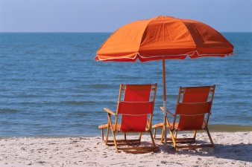

**1.** Nice est situé au bord de la mer, dans le sud de la France, près de la frontière italienne. Nice est une grande ville touristique et pittoresque. C’est une ville de 200 0000 habitants. On peut y voyager en avion car il y a un aéroport international à 5 kilomètres du centre-ville. Pendant l’été, il y a du soleil et il fait chaud, et pendant l’hiver il fait assez froid et il pleut de temps en temps.

**2.** Il y a beaucoup d’hébergement dans le centre-ville. Je vous recommanderais L’Hôtel Félix parce que c’est très luxueux. De plus, il y a une piscine, un restaurant formidable et un gymnase. Si vous préférez quelque chose de moins cher, il y a aussi plusieursauberges de jeunesse.

**3.** Il y a plein de choses à faire à Nice parce que c’est une ville très animée. Pour ceux qui aiment l’histoire, on peut visiter le château. C’est vraiment impressionnant. De plus, si vous aimez faire du shopping, il y a un marché tous les mercredis sur la place principale, où l’on peut acheter des souvenirs.

**4.** Chaque année, tout le monde célèbre la fête de la musique. C’est une fête internationale. L’année dernière, la fête était un grand succès. Il y avait beaucoup de musique, de toutes sortes. C’était super ! Pour les adultes, il y avait des bars et restaurants et pour les enfants il y avait des manèges. Tout le monde s’est bien amusé !

**1 In which texts are the following mentioned:**

1. A festival
2. Weather
3. Attractions you can visit
4. Location
5. Accommodation
6. Transport

**2. Find the French for:**

1. During summer/during winter 6. There were
2. There’s lots of accommodation… 7. Last year
3. I would recommend to you… 8. Something cheaper
4. Everyone celebrates…
5. It was…

C:\Program Files (x86)\Microsoft Office\MEDIA\CAGCAT10\j0297749.wmf **How did this person respond to these three questions?**

A VACANCES IDÉALES?

Le plus important pour moi c’est qu’il y ait du soleil et qu’il fasse chaud. J’adore passer mes vacances au bord de la mer, je trouve ça vraiment agréable et relaxant. Mes vacances idéales seraient donc sur une ile, au soleil, au milieu des palmiers. J’irais tous les jours me bronzer sur la plage et me baigner dans la mer. Le soir il y aurait des fêtes avec de la musique et une ambiance extraordinaire !

B VACANCES D’ÉTÉ OU VACANCES D’HIVER ?

Sans hésiter les vacances d’été ! En hiver, à part le ski, il n’y a pas grand-chose à faire. En plus je suis frileuse, alors j’ai horreur de l’hiver et du froid. Ce n’est que mon avis, parce que mon frère, lui, il adore la neige et il est passionné de sports d’hiver. Chacun a son avis !

C SI TU ÉTAIS MILLIONNAIRE ?

Bonne question! Si j’étais millionnaire je prendrais des vacances toute l’année. Je ferais le tour du monde et je visiterais les plus beaux endroits de la planète. Un endroit paradisiaque et romantique ou on pourrait s’amuser et se relaxer. Ça serait le bonheur !

|  |  |  |
| --- | --- | --- |
| Ideal holidays ? | Summer or Winter holidays ? | If you were a millionaire? |
|  |  |  |

Read this advertising feature about holidays in the Haute Savoie

* La Haute-Savoie est une superbe et magnifique région située dans les Alpes, dans le sud-est de la France. C’est une belle région, qui est idéale pour tous les sports d’hiver, comme le ski et le surf des neiges bien sûr, mais aussi pour les sports extrêmes en été, comme le parapente, le VTT, ou encore le rafting.
* Les stations de ski de Tignes, Courchevel ou Méribel sont célèbres, mais il y a aussi de très jolies stations moins connues mais tout aussi belles, comme par exemple Valmorel, qui est plus petite mais charmante et vraiment typique.
* La Haute-Savoie est une région fascinante et surprenante, et on y trouve de beaux petits villages accueillants et chaleureux avec de beaux chalets en bois. Les Savoyards sont très sympathiques et accueillants et réservent toujours un accueil chaleureux et agréable aux touristes sportifs et aventuriers, mais aussi aux touristes calmes qui recherchent la tranquillité.
* Avec ses hautes montagnes enneigées en hiver et vertes en été, les Alpes ne sont jamais barbantes, mais sont toujours superbes et surprenantes.
* Amateurs de jolis paysages et de sensations fortes, bienvenue en Haute-Savoie et bon séjour avec nos guides expérimentés qui vous feront découvrir une des régions les plus intéressantes de France.

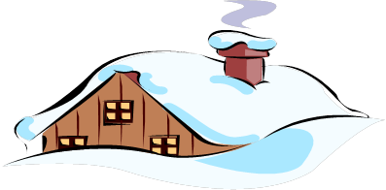**Give details about Haute Savoie under these headings:-**

|  |  |  |  |  |
| --- | --- | --- | --- | --- |
| Location | Sports | Resorts | Accommodation | People |
|  |  |  |  |  |

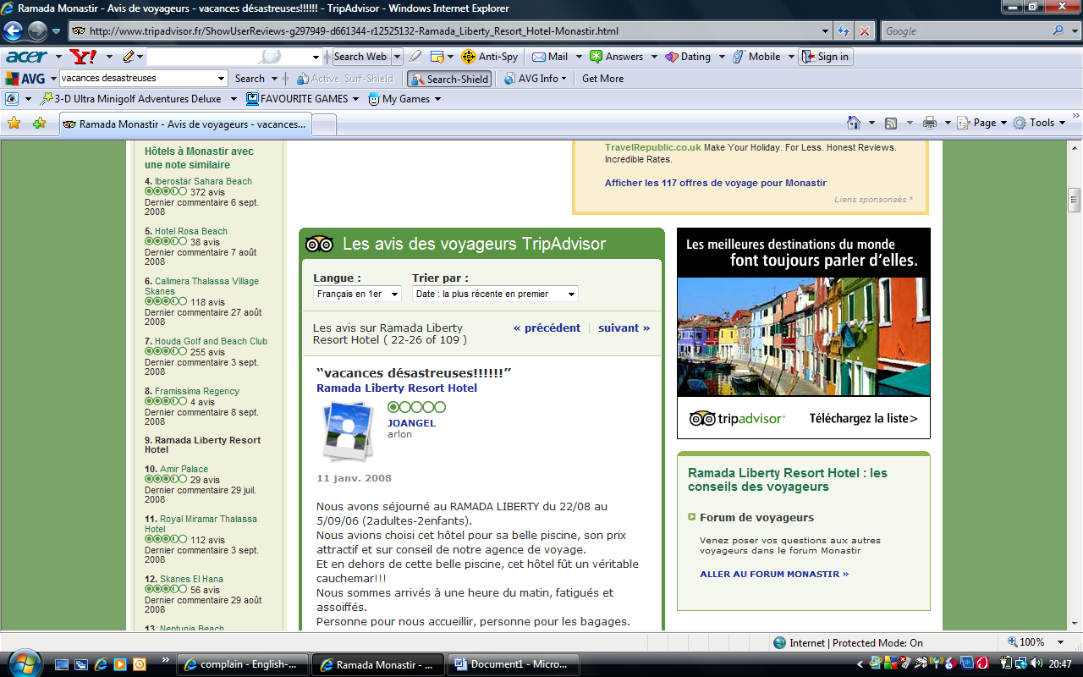[Les avis sur Ramada Liberty Resort Hotel](http://www.tripadvisor.fr/)

Nous avons séjourné au RAMADA LIBERTY du vingt-deux août au cinq septembre (deux adultes, deux enfants).   
  
Nous avons choisi cet hôtel pour sa belle piscine, son prix attractif et sur le conseil de notre agence de voyage. Et en dehors de cette belle piscine, cet hôtel était un véritable cauchemar!!!  
  
Nous sommes arrivés à une heure du matin, fatigués et assoiffés. Il n’y avait personne pour nous accueillir, personne pour les bagages. Un réceptionniste peu aimable et pas souriant nous a fait remplir les formalités.

Dans notre chambre, quelle surprise: une toute petite pièce avec un grand lit (nous étions quatre!!!!). Nous avons refusé la chambre et avons expliqué que ce n'était pas ce que nous avions réservé. Le réceptionniste nous a expliqué qu'il n'avait rien d'autre à nous proposer et que pour lui, on peut très bien dormir à quatre dans un grand lit.

Après une heure de négociations nous avons obtenu une nouvelle chambre.... au sous-sol, terrasse avec vue sur trois murs!!!! Plus spacieuse, mais il manquait toujours un lit et des draps. La chambre n'avait pas été nettoyée- le WC était dégoûtant, le lavabo et le sol pleins de poils, des serviettes mouillées et usagées par terre.

|  |  |  |  |
| --- | --- | --- | --- |
| ***Chose the hotel because*** | ***Experience on arrival*** | ***Problem with accommodation*** | ***Problems with new room*** |

What do you think would have been the worst aspect of all this

and why?

 **LES COLONIES DE VACANCES**

En colonie de vacances, la majorité des jeunes viennent seuls et ils ont peur de ne pas se faire des amis. Mais, Stéphane Guillon, animateur et directeur de séjours, affirme que les animateurs organisent des jeux et des activités qui aident les jeunes à communiquer les uns avec les autres, ce qui créent vite des amitiés et qui ne laisse personne de côté.

Normalement on se couche et on se lève tôt tous les jours. Ce n’est pas si terrible et il y a une bonne raison: c’est pour être prêt à attaquer les activités de la journée. Mais parfois il y a des exceptions, lorsqu’on fait une soirée par exemple. Dans ce cas, il y a la permission de minuit et la grasse matinée pour tout le monde.

1. Mention one thing about most of the young people who come to holiday camp?
2. Why do the supervisors organise games and activities?
3. What is the reason for having set times for going to bed and getting up?
4. What exceptions are made if there is a party?

**LES VACANCES ARRIVENT!**

|  |
| --- |
| Tout le monde a besoin de vacances pour oublier le travail ou les études et pour s’échapper de la vie quotidienne. Mai où faut-il aller pour passer des vacances idéales? |

Deux personnes nous parlent de leurs vacances bien différentes.

|  |
| --- |
| **Caroline**  L’année dernière était une année très difficile pour moi. J’ai rompu avec mon copain puis j’ai été malade pendant quelques mois. J’ai donc décidé de partir une semaine en Espagne. Je ne voulais que me reposer en faisant un peu de lecture et de bronzage.  Le premier jour, j’ai décidé d’aller à la plage, mais quel désastre !  Il y avait trop de monde, pas assez de place pour poser ma serviette et en plus, comme il faisait très chaud, j’ai pris un coup de soleil très douloureux.  Les soirées n’étaient pas mieux. La nourriture dans l’hôtel n’était pas bonne et je n’arrivais pas à dormir à cause du bruit des boîtes de nuit. De plus il y avait des moustiques qui me piquaient sans cesse.  A la fin de la semaine je me sentais encore plus fatiguée et en fait, j’avais besoin de vacances en rentrant à la maison ! |

1. Why does everyone need a holiday, according to the introduction?
2. Why had it been a difficult year for Caroline? Mention

any one thing.

1. Where and for how long did she go on holiday?
2. What did she want to do on holiday? Mention any two things.
3. Why was her first day at the beach a disaster? Mention any two things.
4. What problems did she have in the evenings? Mention any two things.

|  |
| --- |
| **La famille Casse**  Avant, notre famille n’aimait pas partir en vacances parce qu’on avait toujours peur de laisser la maison vide et il n’y avait personne pour arroser le jardin ou les fleurs. Mais un jour on a lu un article dans un magazine qu’il était possible de faire un échange de maison. On s’est tout de suite renseigne et maintenant on part en vacances chaque année chez des gens, qui eux, viennent chez nous. C’est idéal pour notre famille. On a tout le confort d’une maison et on est loin des touristes. On fait aussi la connaissance des autres familles qui vivent dans les alentours et donc nos deux enfants ne s’ennuient jamais.  De plus, ces vacances ne sont pas chères car il n’y a qu’un billet d’avion et quelques frais d’agences à payer. |

1. Why did the Casse family not like going on holiday?

Mention any one thing.

2. How did they find out about the possibility of doing a house

exchange?

1. Why is this type of holiday ideal for the Casse family?

Mention any three things.

1. Why is this type of holiday not expensive? Mention any one thing.

**Vous avez passé les vacances en France ou à l’étranger l’année dernière?**

**Alexandra, 15 ans, habite une ferme en Bretagne. Elle est restée chez elle pendant les grandes vacances.**

Nous ne sommes pas partis en vacances cette année car toute la famille est venue chez nous, pour fêter les soixante-dix ans de ma grand-mère. Ils sont arrivés du monde entier….même de l’Afrique et du Canada.

D’abord j’ai eu des difficultés à les comprendre car ils parlaient d’un drôle d’accent1 Mai je me suis vite accoutume !

Et j’étais vraiment heureuse de faire la connaissance de mes cousins. On a bien rigole1 Tous les jours on nageait dans la rivière et on faisait des pique-niques dans les champs. Un jour nous avons visité une foire agricole dans le village voisin ou mes cousins ont trouvé les courses de chevaux vraiment amusantes.

L’anniversaire de grand-maman, c’est le même jour que la fêté nationale- le quatorze juillet. Nous avons déjeuné dans un restaurant italien en ville et puis nous sommes allés au bal sur la place de l’Eglise. Même les plus petits cousins ne se sont couches qu’après minuit parce qu’ils voulaient voir le feu d’artifice.

1. Alexandra stayed at home this year as her family had visitors. Why had the visitors come?
2. Why did she find it difficult at first to understand her visitors?
3. What did Alexandra and her cousins do each day? Mention one thing.
4. What special event did they visit in the neighbouring village?
5. What did they see at this event?
6. On the 14th July, what did they do during the day?
7. Why were even the youngest children allowed to stay up late

that night ?

**Romain, 22 ans, a fait partie d’un groupe qui est allé en Hongrie…dans son propre autocar…. !**

D’abord il a fallu huit mois de préparation avant le voyage : gagner l’argent nécessaire, acheter l’autocar, préparer les étapes.

Apres presque 20 heures de route, nous avons passé la première nuit dans un camping à Leipzig en Allemagne.

Puis c’est Bratislava, la capitale de la Slovaquie, ville à la fois historique et touristique. L’hôtel de ville a un toit multicolore, typique de l’Europe de l’Est. Les rues sont envahis par les terrasses des cafes.Mais les conditions de vie des étudiants y sont peu enviables : ils doivent partager parfois à cinq des chambres pour deux.

Arrives en Hongrie, nous avons assisté à un concert dans une ancienne usine transformée en théâtre et puis, au diner, on a mangé une spécialité régionale : un goulasch- du bœuf, avec carottes, tomates, oignons et pommes de terre !

1. Why did it take his group 8 months to prepare for their trip? Mention any two things.
2. Where did they spend the first night?
3. What are we told about the town hall in Bratislava?
4. Why is life difficult for students living in Bratislava?
5. What was unusual about the theatre they visited in Hungary?
6. What were the five ingredients of the regional dish they had in Hungary?

Le Tourisme en France

[](http://fr.wikipedia.org/wiki/Fichier:Logo-Rendez-vous-en-France.gif)

[](http://fr.wikipedia.org/wiki/Fichier:Logo-Rendez-vous-en-France.gif)

**Le** **tourisme en France** est une activité importante, aussi bien pour les Français qui choisissent d'y passer leurs vacances, que pour les étrangers qui viennent y faire un séjour. Donc, depuis les années 1990, la [France](http://fr.wikipedia.org/wiki/France) est devenue la [première destination touristique au monde](http://fr.wikipedia.org/wiki/Liste_des_destinations_touristiques_mondiales).

L'attrait [touristique](http://fr.wikipedia.org/wiki/Touristique) de la France s'explique par :

* le grand nombre et la grande variété des points d'intérêt,
* la diversité des [paysages](http://fr.wikipedia.org/wiki/Paysage),
* la richesse du [patrimoine](http://fr.wikipedia.org/wiki/Patrimoine) historique, culturel et artistique,
* le [climat tempéré](http://fr.wikipedia.org/wiki/Climat_temp%C3%A9r%C3%A9) et
* les facilités d'accès et d'infrastructures de transport,
* mais aussi par l'équipement important et varié du pays, en structures d'accueil ([hôtellerie](http://fr.wikipedia.org/wiki/H%C3%B4tellerie), parcs d'attractions...).
* Ainsi, chaque [département](http://fr.wikipedia.org/wiki/D%C3%A9partements_fran%C3%A7ais) français est un département touristique avec plusieurs points d'intérêt.

Le tourisme a des impacts économiques positifs, mais génère des impacts environnementaux importants, comme par exemple le flux de transports, d'énergie, et de déchets. Le tourisme durable et l’écotourisme cherchent à réduire ces impacts négatifs.

1. What does the first section tell us about tourism in France?
2. How popular is France as a tourist destination?
3. Give 5 reasons for this.
4. What negative impacts can tourism have, according to the last paragraph and how is this being helped?
5. Try to summarise the message of the whole text?